消费品召回计划
生产者名称 | 宁德市新诺电子有限公司
产品名称 | 颈椎按摩枕
品牌 | /
涉及数量 | 20个
型号/规格 | YQ-9 12V 24W
生产起止日期 | 2024年5月23日
生产批号/批次 | 20240523
产品描述及外观图片 | 颈椎按摩枕 型号/规格：YQ-9 12V 24W  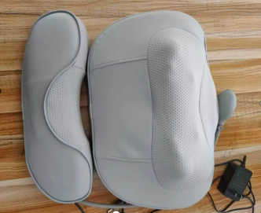
存在的缺陷 | 电源连接和外部软线项目不符合GB 4706.1-2005标准要求。
可能导致的后果 | 可能导致触电、火灾。
避免损害发生的应急处置方式 | 停止使用该产品。
具体召回措施 | 为消费者提供免费退换货服务。
召回负责机构 | 宁德市新诺电子有限公司
召回联系方式 | 15859312577
召回进度安排 | 2026年4月20日至2026年7月20日，宁德市新诺电子有限公司将在经销商门店发布召回公告通知消费者此次召回事宜，说明召回具体事宜。同时为购买到缺陷产品的消费者提供免费退换货服务，消费者也可拨打电话15859312577了解具体事宜。
其他需要报告的内容 | 无
其他信息 | 用户可登录国家市场监督管理总局缺陷产品召回技术中心网站，关注微信公众号(SAMRDPRC)，了解更多信息，反映缺陷线索。

